**Modul Sesi 08**

**Perancenaan Strategis Sistem Informasi**

**Yulhendri**

**BAB I**

**PENDAHULUAN**

1. **Definisi Perencanaan Strategi Sistem Informasi**
2. Definisi menurut para ahli

* Martin (1990, p467) : Perencanaan Strategi SI/TI merupakan periode pada daur hidup system ketika sebuah arsitektur informasi , arsitektur system bisnis, dan arsitektur teknikal pertama kali dibuat dan ketika sekumpulan system bisnis yang konsisten dan terintegrasi akan dikembangkan.

Martin (1990, p102) : Perencanaan Strategi SI/TI merupakan salah satu langkah dalam information engineering yang berhubungan dengan sasaran dan target bisnis serta bagaimana teknologi dapat dihunakan untuk menuciptakan kesempatan baru atau keuntungan kompetitif

* Ward and Griffiths (1996) : pendekatan sistematis untuk menentukan mana yang paling efektif dan efisien berkaitan dengan kepuasan pemenuhan kebutuhan informasi.
* Ward and Peppard (2002) : Perencanaan strategis SI/TI merupakan proses identifikasi *portfolio* aplikasi SI berbasis komputer yang akan mendukung organisasi dalam pelaksanaan rencana bisnis dan merealisasikan tujuan bisnisnya. Perencanaan strategis SI/TI mempelajari pengaruh SI/TI terhadap kinerja bisnis dan kontribusi bagi organisasi dalam memilih langkah-langkah strategis. Selain itu, perencanaan strategis SI/TI juga menjelaskan berbagai alat, teknik, dan kerangka kerja bagi manajemen untuk menyelaraskan strategi SI/TI dengan strategi bisnis, bahkan mencari kesempatan baru melalui penerapan teknologi yang inovatif
* Definisi secara umum

Berdasarkan definisi – definisi yang ada, maka dapat disimpulkan definisi dari perencanaan strategi sistem informasi dan teknologi informasi adalah suatu proses analisis secara menyeluruh dan sistematis dalam merumuskan tujuan dan sasaran perusahaan, serta menentukan strategi yang memanfaatkan kelebihan dari sistem informasi dan dukungan teknologi informasi dalam menunjang strategi bisnis dan memberikan keunggulan kepada perusahaan dalam bersaing.

1. **Alasan Penggunaan Perencanaan Strategi Sistem Informasi**

Ward dan Peppard (2002, p47) menyatakan beberapa alasan yang menyebabkan perlunya bagi suatu perusahaan untuk memiliki suatu strategi system informasi atau teknologi informasi :

1. Adanya investasi untuk pengadaan SI/TI yang tidak mendukung sasaran bisnis suatu organisasi.
2. SI/TI yang ada tidak terkontrol
3. Sistem tidak teintegrasi sehingga data bersifat tersebar sehingga sangat mungkin terjadi kerangkapan data dan hilangnya keterkaitan antar sumber daya informasi.
4. Organisasi tidak memiliki skala prioritas dalam mengembangkan proyek SI/TI, sehingga sangat sering terjadi perubahan dan tambal sulam yang akhirnya menurunkan produktivitas organisasi.
5. Manajemen informasi yang buruk dan tidak akurat.
6. Strategi SI/TI tidak sejalan dengan strategi bisnis organisasi
7. Proyek SI/TI hanya dievaluasi untuk kepentingan keuangan semata.
8. **Model Perencanaan Strategi Sistem Informasi**

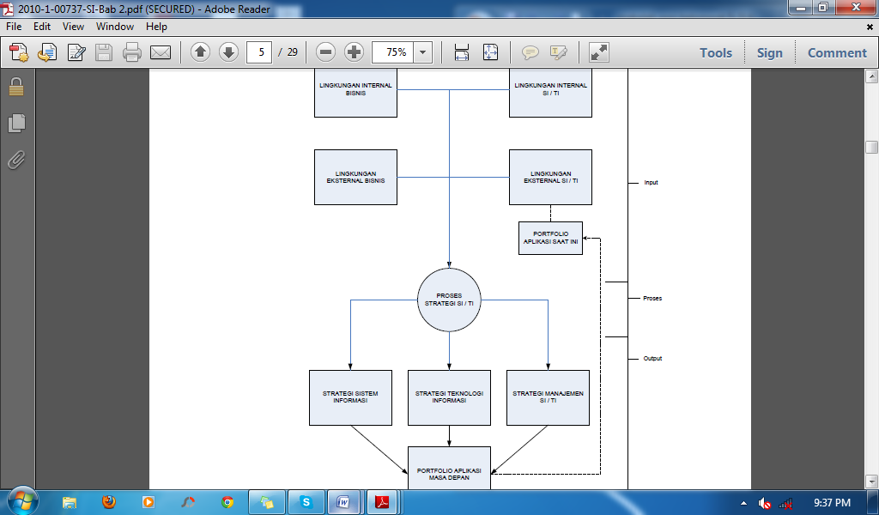

Model kerangka kerja dan perencanaan strategis system dan teknologi informas dapat dilihat pada gambar diatas , dan lebih jelasnya adalah sebagai berikut :

* Input, sebagai masukan dalam perencanaan strategis system dan teknologi informasi terdiri atas:

1. Lingkungan bisnis internal organisasi

Merupakan strategi bisnis yang digunakan pada masa sekarang, tujuan, sumber daya, proses dan budaya organisasi serta nilai dari bisnis itu sendiri.

1. Lingkungan bisnis eksternal organisasi

Pada tahap ini dilakuakan analisis faktor-faktor di luar organisasi yang mempengaruhi kinerja organisasi, yang mencakup aspek-aspek ekonomi, industri, dan iklim bersaing perusahaan.

1. Lingkungan Internal SI/TI

Pada tahap ini akan dilakukan analisis yang mencakup kondisi SI/TI organisasi dari perpektif bisnis saat ini bagaimana kematangannya (*maturity*), bagaimana kontribusi terhadap bisnis, keterampilan sumber daya manusia, sumber daya dan infrastruktur teknologi, termasuk juga bagaimana portofolio dari SI/TI yang ada saat ini.

1. Lingkungan Eksternal SI/TI

Pada tahap ini dilakukan analisis kondisi teknologi SI/TI yang berkembang saat ini yang mencakup tren teknologi dan peluang pemanfaatannya, serta penggunaan SI/TI oleh kompetitor, pelanggan dan pemasok. Dari hasil ini akan diperoleh peluang teknologi SI/TI yang dapat digunakan dalam mendukung strategi organisasi.

Proses Perencanaan strategi SI/TI, proses dimana informasi yang diperoleh, serta hasil analisis yang diperoleh dari inputs, akan diolah untuk menghasilkan outputs.

* Outputs, merupakan hasil dari proses yang mencakup :

1. Strategi bisnis SI, yang mencakup bagaimana setiap unit/fungsi bisnis organisasi akan memanfaatkan SI/TI untuk mencapai sasaran bisnisnya, portofolio aplikasi dan gambaran arsitektur informasinya.
2. Strategi TI, yang mencakup kebijakan dan strategi bagi pengelolaan teknologi dan sumber daya manusia SI/TI.
3. Strategi manajemen SI/TI, yang mencakup elemen-elemen umum yang diterapkan melalui organisasi untuk memastikan konsistensi penerapan kebijakan SI/TI yang dibutuhkan.

* *Future Application Portfolio*, rincian yang menjelaskan usulan aplikasi yang akan digunakan perusahaan dalam waktu kedepan, untuk mengintegrasikan setiap unit dari perusahaan dan menyesuaikan perkembangan teknologi dengan perkembangan perusahaan.
* *Current Application Portfolio*, rincian mengenai aplikasi system informasi yang diterapkan perusahaan saat ini, dengan melihat keuntungan dan kekuatan yang diperoleh dengan menggunakan aplikasi tersebut serta melihat dukungan aplikasi yang ada terhadap kegiatan operasional dan perencanaan strategi sistem dan teknologi.

1. **Teknik Analisis Perencanaan Strategi Sistem Informasi**

Berdasarkan framework yang dikemukakan oleh Ward dan Peppard (2002) teknik – teknik analisis yang digunakan dalam perencanaan strategi SI/TI diantaranya adalah

* 1. **Analisis Lingkungan Internal Bisnis**

Analisis lingkungan internal bisnis dari sebuah perusahaan digunakan untuk mengetahui strategi bisnis perusahaan pada saat ini, misi, dan visi perusahaan, aktivitas dan proses bisnis perusahaan, sumber daya yang dimiliki dan informasi yang dibutuhkan perusahaan. Adapun teknik – teknik analisis yang digunakan dalam memahami kondisi situasi pada lingkungan internal bisnis diantaranya adalah :

1. **Analisis *Value Chain***

Analisis rantai nilai (*value chain*) adalah kegiatan menganalisis kumpulan aktivitas yang dilakukan untuk merancang, memproduksi, memasarkan, mengantarkan dan mendukung produk atau jasa, dibedakan menjadi dua yaitu aktivitas utama (primary activities) pada perusahaan yang pada akhirnya memberikan kepuasan pada pelanggan. Aktivitas-aktivitas tersebut tidak hanya dilakukan dengan baik, tapi juga harus saling berhubungan dengan efektif jika keseluruhan performa bisnis hendak dioptimalkan.

Aktivitas utama (*Primary Activities)* terdiri dari logistik dalam, operasi, logistik keluar, pemasaran, dan pelayanan. Kedua adalah aktivitas pendukung (*Support Activities*) yang mendukung aktiviatas utama yang terdiri dari berbagai fungsi, yaitu kelengkapan infrastruktur, manajemen SDM, pengadaan barang, dan pengembangan teknologi.

1. **Analisis SWOT**

SWOT adalah singkatan yg diambil dari huruf depan kata Strength, Weakness, Opportunity dan Threat, yg dalam bahasa Indonesia mudahnya diartikan sebagai Kekuatan, Kelemahan, Peluang dan Ancaman. Analisa SWOT berguna untuk menganalisa faktor-faktor di dalam organisasi yang memberikan andil terhadap kualitas pelayanan atau salah satu komponennya sambil mempertimbangkan faktor-faktor eksternal.

Metode analisa SWOT bisa dianggap sebagai metode analisa yang paling dasar, yang berguna untuk melihat suatu topik atau permasalahan dari 4 sisi yang berbeda. Hasil analisa biasanya adalah arahan atau rekomendasi untuk mempertahankan kekuatan dan menambah keuntungan dari peluang yang ada, sambil mengurangi kekurangan dan menghindari ancaman. Analsis SWOT dapat dibagikan dalam lima langkah:

* Menyiapkan sesi SWOT.
* Mengidentifikasi kekuatan dan kelemahan.
* Mengidentifikasi kesempatan dan ancaman.
* Melakukan ranking terhadap kekuatan dan kelemahan.
* Menganalisis kekuatan dan kelemahan.

1. **Analisis Critical Succes Factor (CSF)**

**A**nalisa CSF merupakan suatu ketentuan dari organisasi dan lingkungannya yang berpengaruh pada keberhasilan atau kegagalan. CSF dapat ditentukan jika objektif organisasi telah diidentifikasi. Tujuan dari CSF adalah menginterpretasikan objektif secara lebih jelas untuk menentukan aktivitas yang harus dilakukan dan informasi apa yang dibutuhkan.

Peranan CSF dalam perencanaan strategis adalah sebagai penghubung antara strategi bisnis organisasi dengan strategi SI-nya, memfokuskan proses perencanaan strategis SI pada area yang strategis, memprioritaskan usulan aplikasi SI dan mengevaluasi strategi SI.

Manfaat dari analisis CSF menurut Ward dan Peppard (2002, p209) adalah sebagai berikut :

* Analisis CSF merupakan teknik yang paling efektif dalam melibatkan manajemen senior dalam mengembangkan strategi sistem informasi. Karena CSF secara keseluruhan telah berakar pada bisnis dan memberikan komitmen bagi manajemen puncak dalam menggunakan sistem informasi, yang diselaraskan dengan pencapaian tujuan perusahaan melalui area bisnis yang kritis.
* Analisis CSF menghubungkan proyek SI yang akan diimplementasikan dengan tujuannya, dengan demikian sistem informasi nantinya akan dapat direalisasikan agar sejalan dengan strategi bisnis perusahaan.
* Dalam wawancara dengan manajemen senior, analisis CSF dapat menjadi perantara yang baik dalam mengetahui informasi apa yang diperlukan oleh setiap individu.
* Dengan menyediakan suatu hubungan antara dengan kebutuhan informasi, analisis CSF memegang peranan penting dalam memprioritaskan investasi modal yang potensial.
* Analisis CSF sangat berguna dalam perencanaan sistem informasi pada saat strategi bisnis tidak berjalan sesuai dengan tujuan perusahaan, dengan memfokuskan pada masalah – masalah tertentu yang paling kritis.
* Analisis CSF sangat berguna apabila digunakan sejalan dengan analisis value chain dalam mengidentifikasi proses yang paling kritis, serta memberikan fokus pada pencapaian tujuan melalui kegiatan – kegiatan yang paling tepat untuk dilaksanakan.

1. **Key Performance Indicator (KPI)**

Menurut Tozer (1996, p141), Key Performace Indicator merupakan sebuah komposisi yang diperoleh dari beberapa ukuran dimana bersifat tidak tetap dan bisa berubah. KPI juga merupakan suatu indikator yang membantu dalam menilai :

* Untuk kerja dari sebuah fungsi
* Tingkat keberhasilan dalam meraih sasaran atau tujuan.
* Perilaku CSF

Hal–hal yang perlu diperhatikan dalam menentukan KPI antara lain :

* Mengeidentifikasi kebutuhan yang telah dibuat.
* Menyelidiki karakter lingkungan pengambilan keputusan.
* Menilai jangkauan informasi yang dibutuhkan.
* Menyelidiki proses pengambilan keputusan.
* Mengarahkan sensitifitas analisis akibat pengaruh dari penundaan waktu.
* Mengembangkan format presentasi yang tepat.
* Mengerjakan seluruh lapisan dari proses informasi pendukung.
  1. **Analisis Lingkungan Eksternal Bisnis**

Analisis lingkungan eksternal bisnis dari sebuah perusahaan terdiri dari faktor – faktor yang pada dasarnya di luar dan terlepas dari perusahaan. Faktor – factor utama yang biasa diperhatikan adalah faktor Politik, Ekonomi, Sosial dan Teknologi (PEST). Lingkungan eksternal bisnis ini dapat memberikan kesempatan besar dari perusahaan untuk maju, sekaligus dapat menjadi hambatan dan ancaman untuk maju. Adapun teknik-teknik analisis yang digunakan untuk memahami kondisi situasi pada lingkungan eksternal bisnis diantaranya adalah :

* 1. Analisis Lingkungan Politik, Ekonomi, Sosial dan Teknologi (PEST)

Menurut Ward dan Peppard (2002, p70-72) analisis PEST adalah analisis terhadap faktor lingkungan eksternal bisnis yang meliputi bidang politik, ekonomi, sosial dan teknologi.

* *Faktor Politik*

Faktor politik meliputi kebijakan pemerintah, masalah – masalah hukum, serta mencakup aturan – aturan formal dan informal dari lingkungan dimana perusahaan melakukan kegiatannya. Contoh :

• Kebijakan tentang pajak

• Peraturan ketenagakerjaan

• Peraturan daerah

• Peraturan perdagangan

• Stabilitas politik

* *Faktor Ekonomi*

Faktor ekonomi meliputi semua faktor yang mempengaruhi daya beli dari pelanggan dan mempengaruhi iklim berbisnis suatu perusahaan. Contoh :

• Pertumbuhan ekonomi

• Tingkat suku bunga

• Standar nilai tukar

• Tingkat inflasi

• Harga-harga produk dan jasa

* *Faktor Sosial*

Faktor sosial meliputi semua faktor yang dapat mempengaruhi kebutuhan dari pelanggan dan mempengaruhi ukuran dari besarnya pangsa pasar yang ada. Contoh :

• Tingkat pendidikan masyarakat

• Tingkat pertumbuhan penduduk

• Kondisi lingkungan sosial

• Kondisi lingkungan kerja

• Keselamatan dan kesejahteraan sosial

* *Faktor Teknologi*

Faktor teknologi meliputi semua hal yang dapat membantu dalam menghadapi tantangan bisnis dan mendukung efisiensi proses bisnis. Contoh :

• Aktivitas penelitian dan pengembangan teknologi

• Automatisasi

• Kecepatan transfer teknologi

• Tingkat kadaluarsa teknologi

PEST digunakan untuk menilai pasar dari suatu unit bisnis atau unit organisasi Arah analisis PEST adalah kerangka untuk menilai sebuah situasi, dan menilai strategi atau posisi, arah perusahaan, rencana pemasaran, atau ide. Dimana analisis ini cukup mempengaruhi perusahaan, karena melalui analisis ini dapat diambil suatu peluang atau ancaman baru bagi perusahaan.

* 1. Analisis Lima Model Persaingan Porter

Adapun teknik analisis Lima Model Persaingan Porter digunakan untuk memahami kondisi situasi pada lingkungan eksternal bisnis diantaranya adalah Analisis lima model persaingan Porter meliputi :

* Analisis terhadap pendatang baru
* Analisis terhadap barang pengganti
* Analisis kekuatan tawar menawar terhadap pelanggan
* Analisis kekuatan tawar menawar dengan supplier
* Analisis terhadap persaingan industri sejenis
  1. **Analisis Lingkungan Internal SI/TI**

Analisis ini akan menyediakan informasi yang menyeluruh tentang lingkungan internal SI/TI perusahaan saat ini, yang dapat digunakan sebagai salah satu bentuk masukan dalam proses strategi SI/TI (Ward dan Peppard, 2002, p198).

Analisis lingkungan internal SI/TI untuk mengetahui pandangan SI/TI terhadap bisnis ada masa sekarang ini, pengalaman perusahaan dalam bisnis, cakupan bisnis, dan kontribusinya terhadap pasar, kemampuan perusahaan, sumber daya dalam perusahaan dan infrastruktur teknologi yang digunakan. Aplikasi portfolio saat ini dari sistem yang berjalan dan sistem yang sedang dalam pengembangan (Ward dan Peppard, 2002, p153).

1. Analisis Portfolio Aplikasi Mcfarlan (Portfolio Aplikasi)

Menurut Ward dan Peppard (2002, p299) Portofolio Aplikasi Mcfarlan digunakan untuk menilai kontribusi SI/TI secara keseluruhan dan efeknya terhadap kesuksesan bisnis.

Menurut Ward dan Peppard (2002, p299) portofolio aplikasi adalah cara untuk membawa bersama sistem informasi yang telah ada, yang direncanakan dan potensial untuk kemudian menilai kontribusi bisnisnya, umumnya berupa matrik dua-kali-dua, yang merupakan metode yang sangat popular untuk menjelaskan dampak dari variabel yang tidak berkaitan, namun saling mempengaruhi.

Dalam portfolio aplikasi sebuah aplikasi dapat dikategorikan sebagai strategic, high potential, key operational, atau support tergantung dari peranannya dalam mendukung strategi bisnis perusahaan, baik pada saat ini maupun di masa mendatang.

1. **Analisis Lingkungan Eksternal SI/TI**

Analisis ini digunakan untuk mendapatkan pemahaman tentang keadaan dan perkembangan SI/TI diluar lingkungan perusahaan, yang memberikan dampak dan pengaruh bagi perusahaan baik secara langsung maupun tidak langsung. Tujuan utama dari analisis ini adalah untuk mendapatkan pengetahuan tentang peluang – peluang baru dalam penggunaan SI/TI, dan ini tidak terbatas hanya pada peluang untuk mengimplemetasikan teknologi yang termutakhir namun juga dapat berupa peluang untuk menggunakan teknologi yang sudah ada dengan cara yang lebih hemat dan tepat dalam penggunaannya atau peluang untuk menggunakan teknologi dengan cara lain yang tidak pernah terpikirkan sebelumnya.

Bagian dari analisis ini juga meliputi pengetahuan tentang SI/TI yang digunakan oleh pihak eksternal seperti pesaing, pemasok, atau perusahaan – perusahaan lain yang memiliki hubungan dan mempengaruhi bisnis perusahaan. Salah satu aspek dari analisis ini adalah untuk dapat mengkategorikan elemen – elemen yang potensial dan berharga dari teknologi untuk dapat dievaluasi dan dimanfaatkan oleh perusahaan. Inti dari analisis ini adalah untuk dapat menyediakan informasi yang menyeluruh tentang lingkungan eksternal SI/TI untuk digunakan sebagai salah satu bentuk masukan dalam proses perencanaan strategi SI/TI (Ward dan Peppard, 2002, p203-204).

**BAB II**

**PEMBAHASAN**

Dalam bab ini, kami akan memberikan contoh dalam penggunaan metodelogi perencanaan strategi sistem informasi pada studi kasus yang berasal dari suatu jurnal.

**Perencanaan Strategis Sistem Dan Teknologi Informasi Pada St. Ignatius Education Center Palembang**

*Jurnal Ilmiah STMIK GI DP dengan volume 4 Nomor 3, Oktober 2008*

1. Studi Kasus

St. Ignatius Education Center adalah sebuah perusahaan swasta yang bergerak di bidang jasa pendidikan informal yang memberikan layanan bimbingan belajar terpadu kepada siswa/i untuk jenjang SD, SMP, SMA/K. Permasalahan baru muncul ketika semakin banyaknya perusahaan kompetitor sejenis yang memanfaatkan IS/IT dapat membuat layanan dan proses pengajaran lebih baik sehingga mengancam kapabilitas perusahaan. Sehingga perlu ditentukan bentuk perencanaan strategis SI/TI yang sesuai dengan proses bisnis pada St.Ignatius Education Center.

1. Tahapan Starategi Sistem Informasi

Dalam melakukan metode ini, perlu diperhatikan bahwa suatu strategi yang direncanakan haruslah selaras dengan strategi bisnis organisasi sehingga strategi bisnis organisasi yang akan men-*drive* strategi sistem informasi yang akan direncanakan. Strategi informasi tersebut kemudian akan men-*drive* strategi teknologi informasi yang akan dirancang. Hal ini berarti harus ada kesesuaian antara strategi bisnis, strategi SI dan strategi TI. Analogi *strategic alignment* (Ward and Peppard, 2002) dapat dilihat pada gambar dibawah ini.

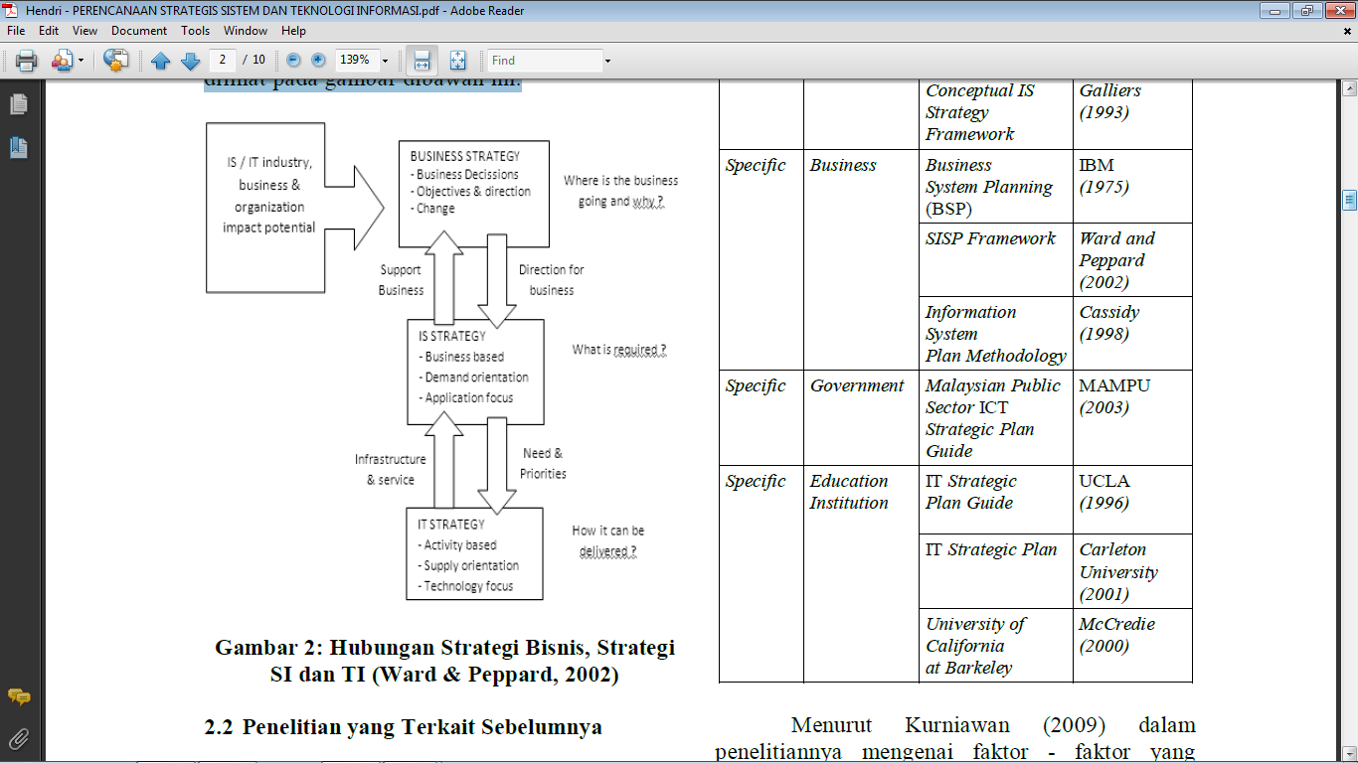

Lalu, langkah-langkah apa saja yang perlu dilakukan dalam perencanaan stategi sistem informasi ini?. Berikut penjelasannya untuk menjawab pertanyaan tersebut.

1. Membuat model perencanaan starategi sistem informasi

Pembuatan model ini membantu dalam memeberikan sistematika urutan penyelesaian dengan penggunakan metode ini. Selain itu, daapat memberikan gambaran secara umum analisis strategi bisnis yang diperlukan yaitu dalam dua cakupan External Business Environment dan Internal Business Environment. Serta analisis stategi sistem informasi yang diperlukan yaitu External IS/IT dan Internal IS/IT. Dalam kasus ini, berikut model perencanaan starategi sistem informasi yang telah dibuat.

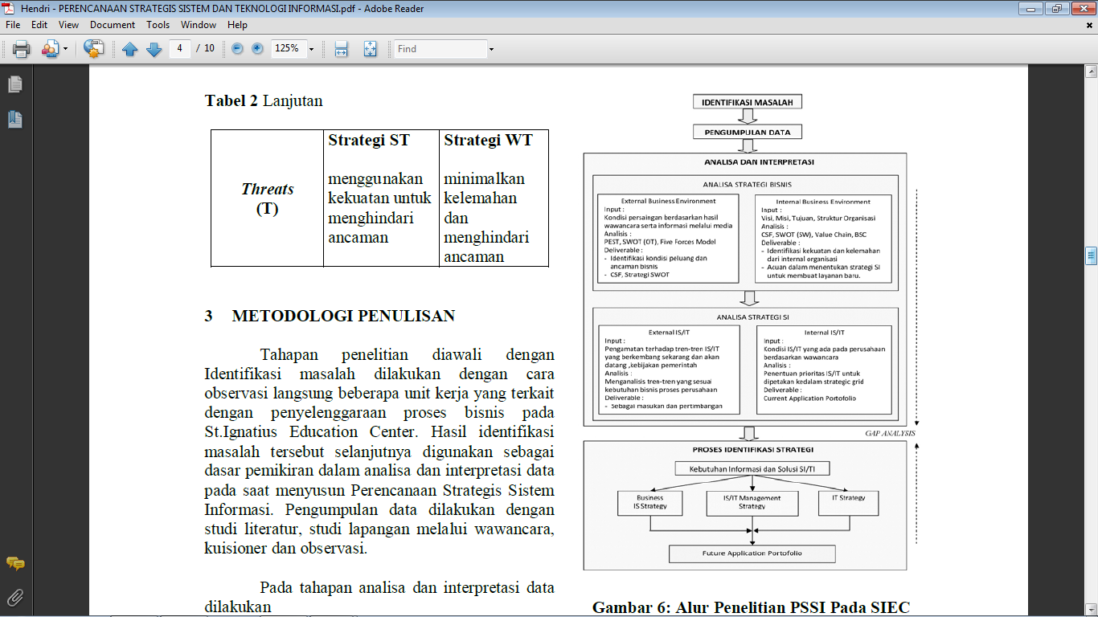

1. Melakukan analisis dengan beberapa metode analisis yang dapat digunakan.

Pada jurnal ini penulis meenggunakan analisis five forces, analisis value chain, analisis critical success factor seta analisis SWOT dalam tercapaianya stategi yang diinginkan bagi perusahaan ini.

1. Analaisis five forces

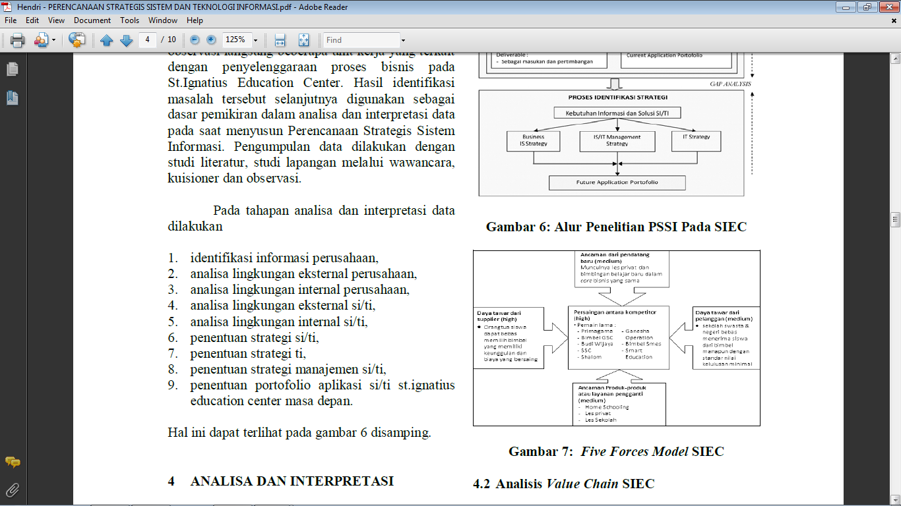

1. Analisis value chain

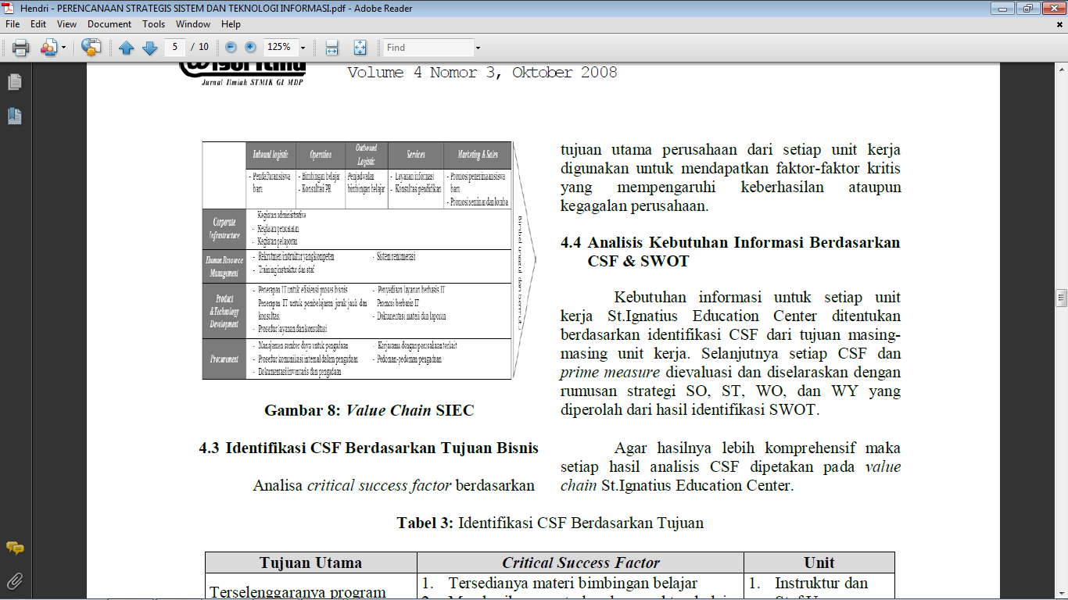

1. Analisi critical success factor dan analisis SWOT guna mengidentifikasi kebutuhan informasi.

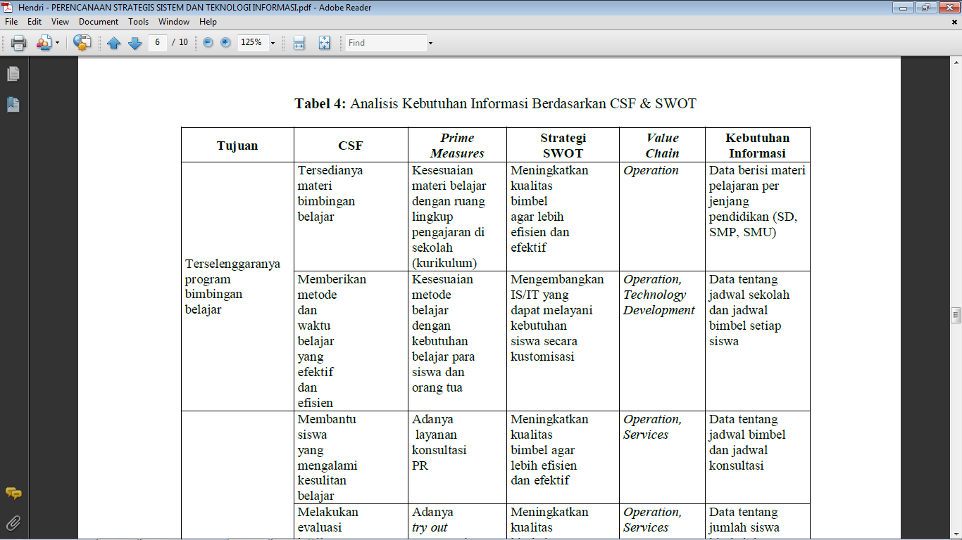

Dengan hasil analisis tersebut maka dihasilkan solusi IS/IT yang dibutuhkan sebagai berikut berdasarkan analisis CSF.

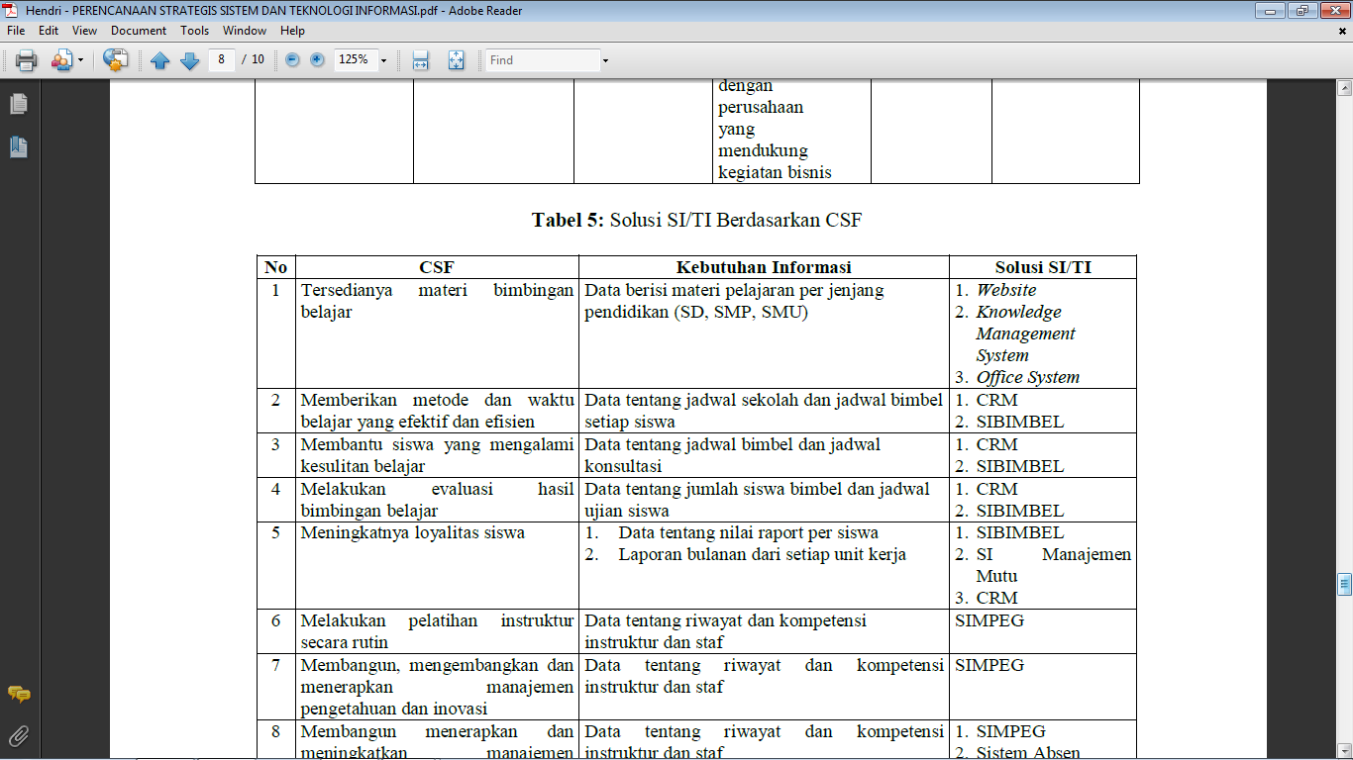

1. Membuat portofolio aplikasi IS/IT mendatang.

Setelah melakukan analisis guna mendapatkan solusi IS/IT, amaka selanjutnya adalah mebuat portofolio seperti berikut.

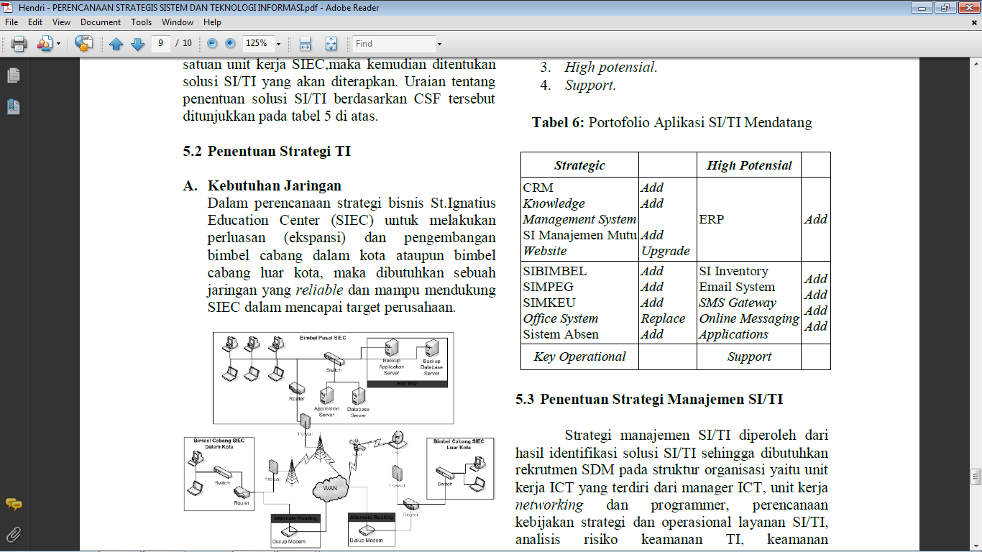

Setelah melaukan langkah-langkah dalam mebuat perencanaan stategi sistem informasi tersebut. Maka, didapat hasil kebutuhan informasi dalam perencanaan stategi sistem informasi ini, yaitu berupa business strategy, IT strategy serta IS/IT management strategy. Berikut penjelasan lebih lanjut untuk IS/IT management strategy bahwa strategi manajemen SI/TI diperoleh dari hasil identifikasi solusi SI/TI sehingga dibutuhkan rekrutmen SDM pada struktur organisasi yaitu terdiri dari manager, unit kerja *networking* dan programmer, perencanaan kebijakan strategi dan operasional layanan SI/TI, analisis risiko keamanan TI, keamanan infrastruktur TI, keamanan aplikasi SI, keamanan data serta keamanan pengguna (*user*).

**BAB IIII**

**KESIMPULAN**

1. Perencanaan Strategi Sistem Informasi adalah suatu proses analisis secara menyeluruh dan sistematis dalam merumuskan tujuan dan sasaran perusahaan, serta menentukan strategi yang memanfaatkan kelebihan dari sistem informasi dan dukungan teknologi informasi dalam menunjang strategi bisnis dan memberikan keunggulan kepada perusahaan dalam bersaing.
2. Deskripsi Model Perencanaan Strategi Sistem Informasi adalah adanya analisis lingkungan strategis bisnis dan analisis lingkungan strategi sistem informasi guna menghasilkan kebutuhan informasi dan solusi IS/IT yang akan dimplementasikan sebagai suatu hasil dari perencanaan strategis sistem informasi.
3. Dalam proses menganalisis lingkungan strategis bisnis maupun strategi sistem informasi terdapat beberapa teknik analisis yang dapat digunakan diantaranya, analisis Five Forces, Value Chain, PEST (Politik Ekonomi Sosial dan Teknologi), MP3 (Matriks Pertumbuhan Pangsa Pasar), SWOT (Strength, Weakness, Opportunity dan Threat) dan Critical Succes Factor (CSF)

**DAFTAR PUSTAKA**

<http://www.azwar.net/2010/10/resume-perencanaan-strategis-sistem-informasi-part-1/>

<http://id.wikipedia.org/wiki/Analisis_lima_kekuatan_Porter>

http://thesis.binus.ac.id/doc/Bab2/2009-2-00820-SI%20bab%202.pdf